МГТУ им. Н.Э. Баумана

**Дисциплина электроника**

**Лабораторный практикум №4**

**по теме: «**Исследование характеристик и параметров полупроводниковых диодов**»**

Работу выполнил:

студент группы РК6-46Б

Сергеева Диана

Москва, 2021 г.

**Вариант 144**

**Диод: D2C536B**

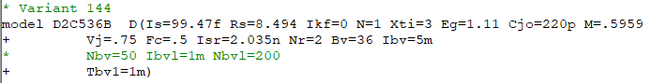

Цель работы: получение и исследование статических и динамических характеристик полупроводниковых диодов с целью определение по ним параметров модели полупроводниковых диодов, размещения моделей в базе данных программ схемотехнического анализа. Приобретение навыков расчета моделей полупроводниковых приборов в программах Multisim и Mathcad по данным, полученным в экспериментальных исследованиях, а также включение модели в базу компонентов

**Эксперимент 5**

Схема: 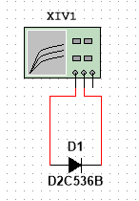

Параметры для виртуального прибора IV analyzer:

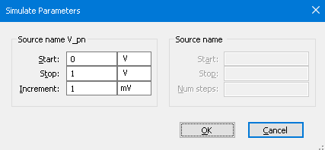

График:

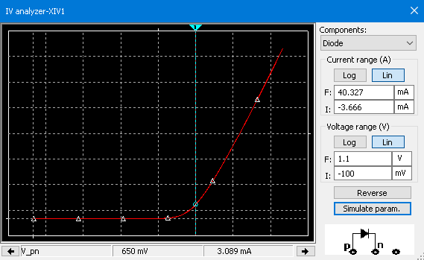

Рассчитаем величину сопротивления R, которое обеспечит работу диода в выбранной рабочей точке с источником 1 V:

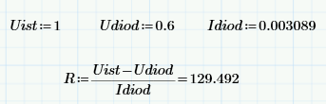

Проверка правильности расчета рабочей точки диода:

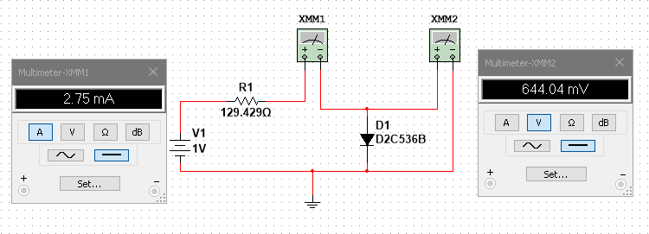

Сделаем анализ влияния изменения температуры на характеристики устройства (Temperature sweep).

Параметры для этого анализа:

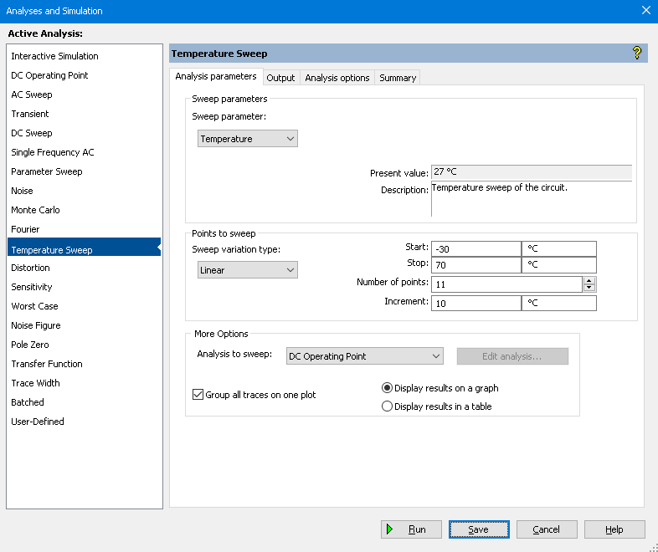

График зависимости тока I(R1), равного току диода, от температуры:

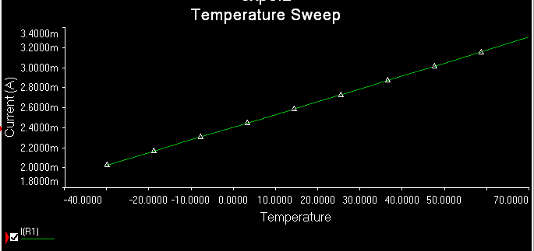

График зависимости V1, V2 – напряжения на источнике и диоде от температуры в выбранной рабочей точке:

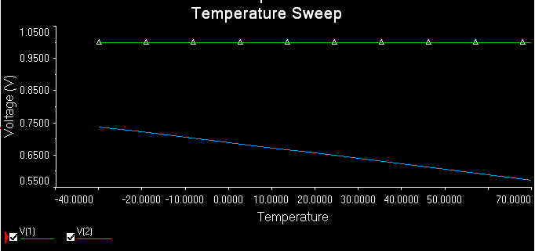

**Эксперимент 6**

Схема:

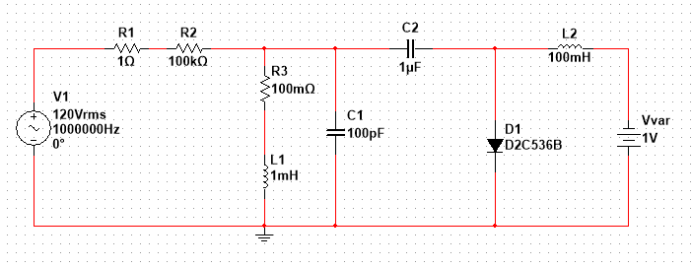

Параметры для AC Sweep:

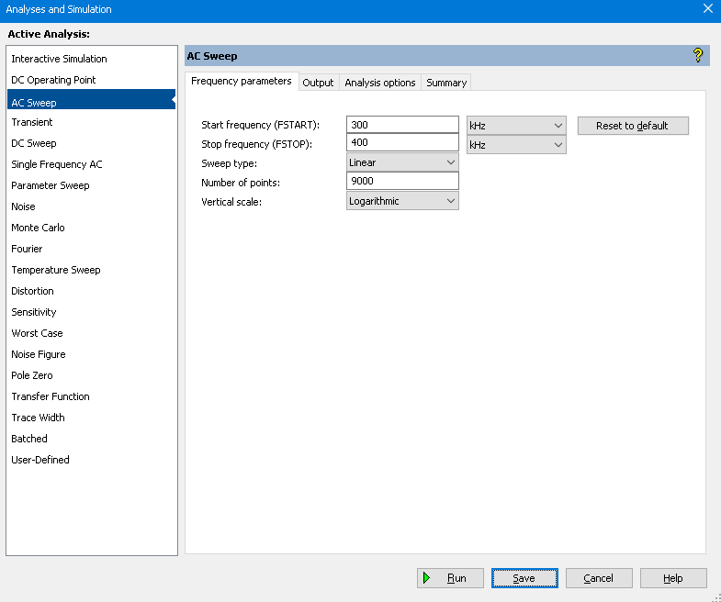

График AC Sweep:

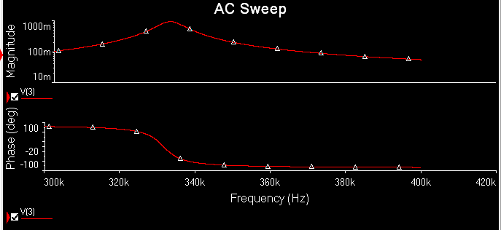

Параметры для Parameter Sweep:

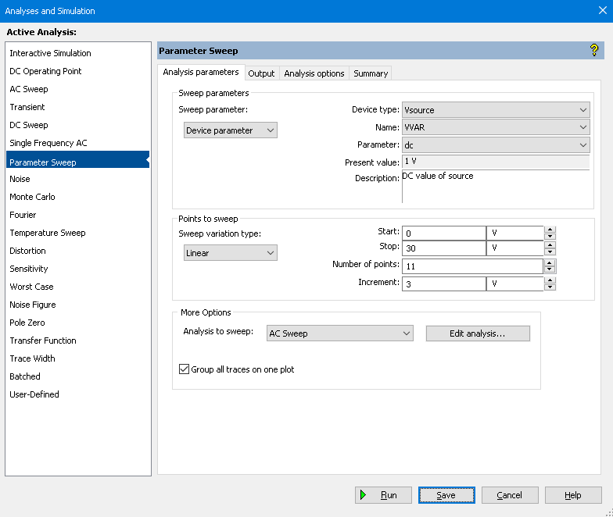

Графики для Parameter Sweep:

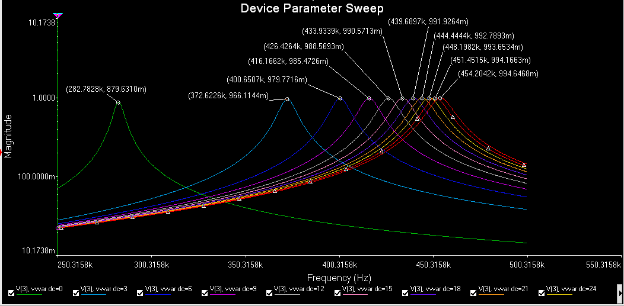

Рассчитаем параметры диода в MathCad:

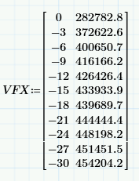

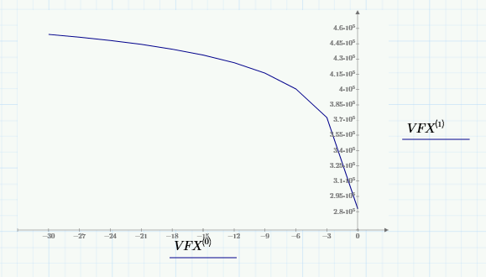

Расчет изменения емкости диода от приложенного напряжения:

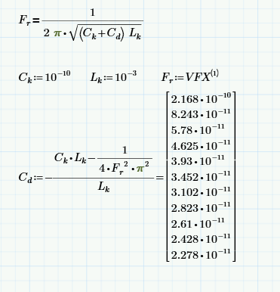

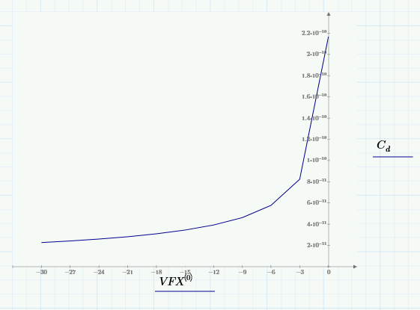

Рассчитаем в Mathcad параметры диода CJ0, VJ0:

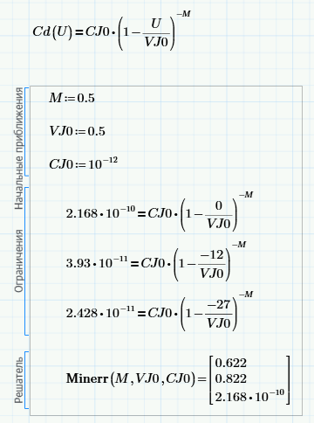

Сравним эти параметры с табличными значениями:



|  |  |  |  |
| --- | --- | --- | --- |
|  | Табличные значения | Экспериментальные значения | Погрешность |
| M | 0.5959 | 0.622 | 4% |
| VJ0 | 0.75 | 0.822 | 9% |
| CJ0 | 220 ${10}^{-12}$* | 216.8 ${10}^{-12}$* | 1% |

Погрешность составляет <10%.